**一：登录模块**

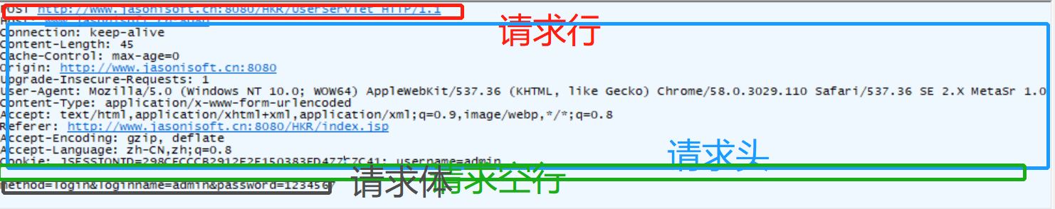

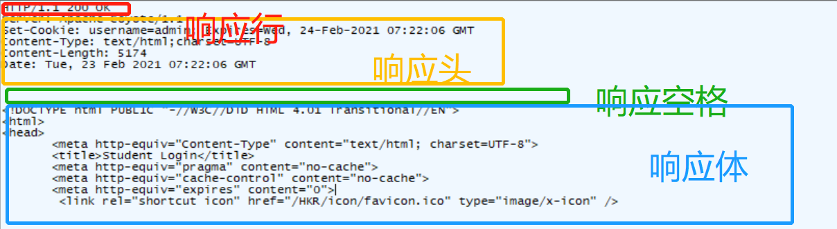

**二：修改头像**

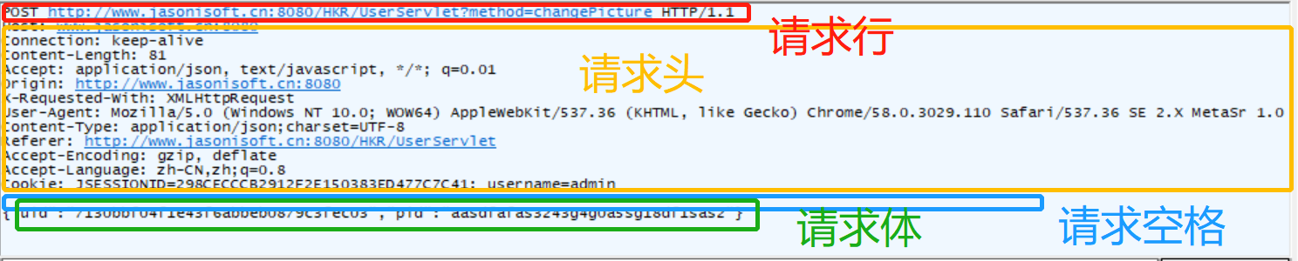

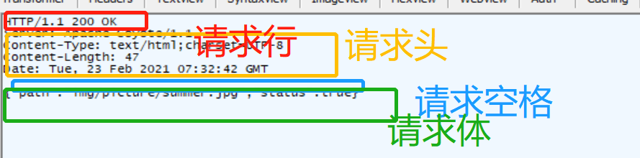

**下面也是一样的：**

**1：**

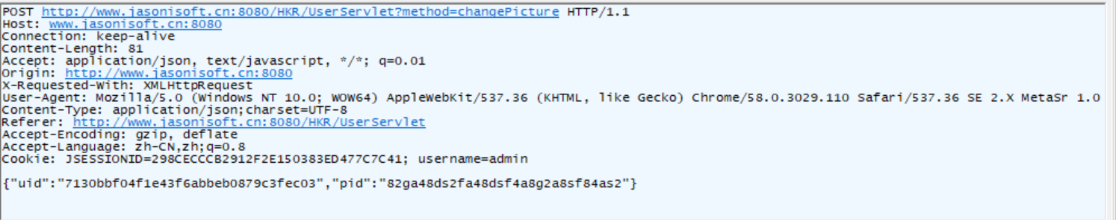

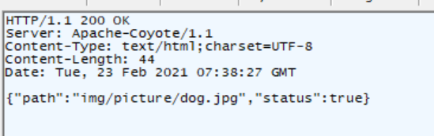

2：

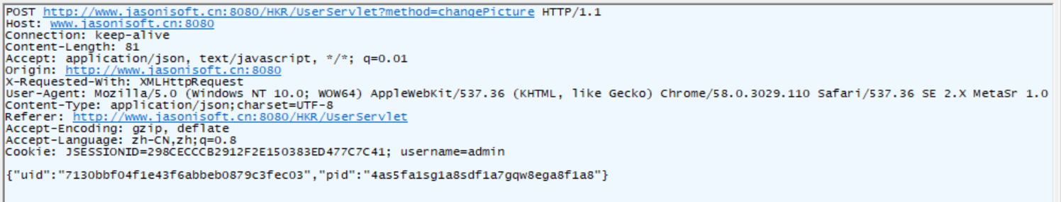

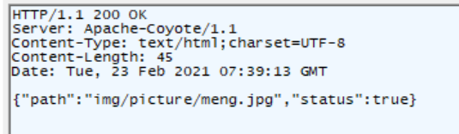

3：

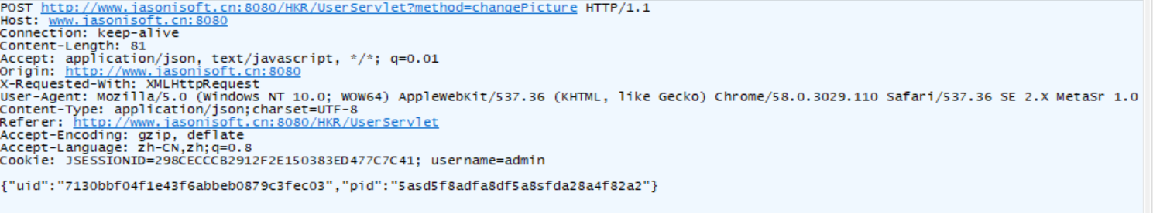

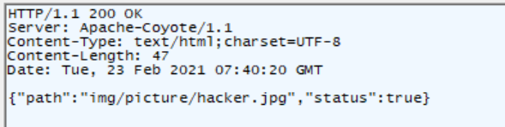

4：

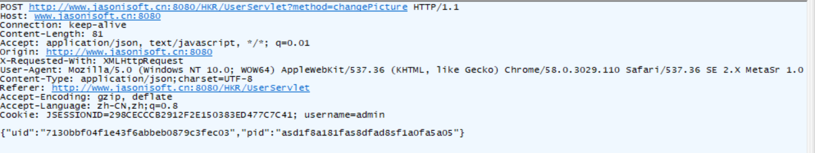

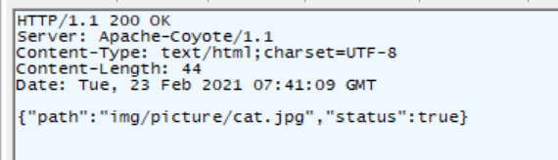

5：

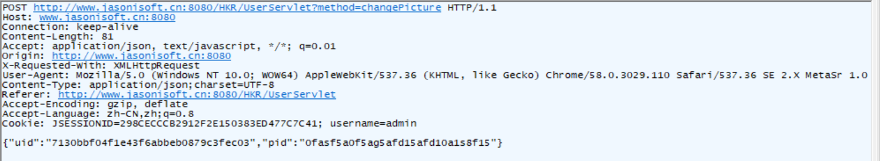

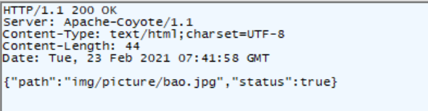

6：

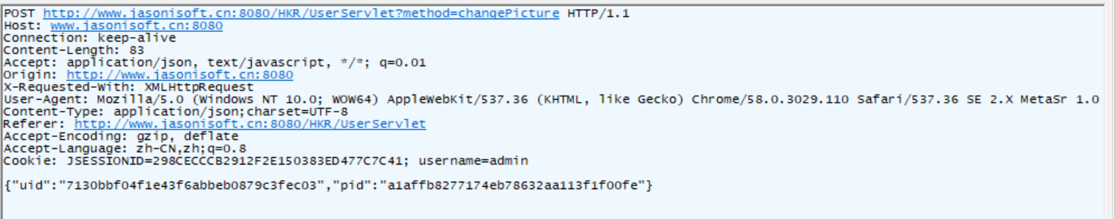

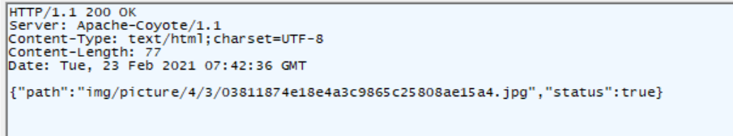

7：

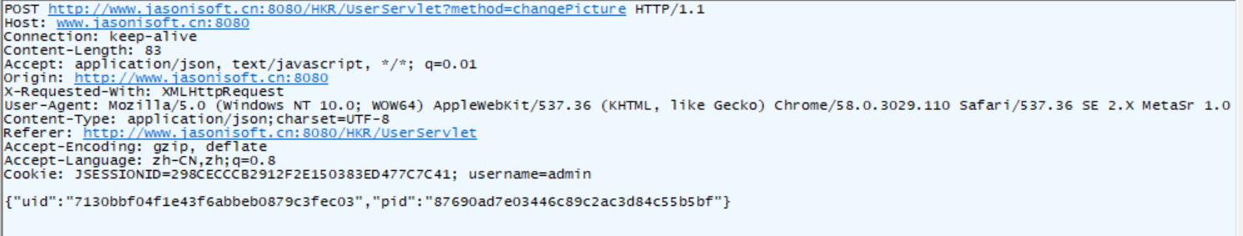

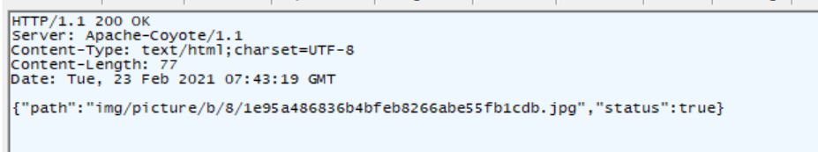

8：

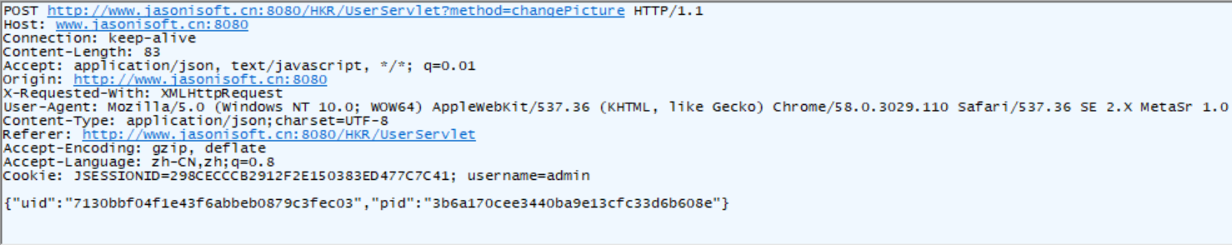

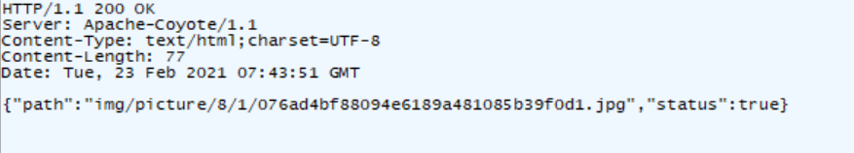

9：

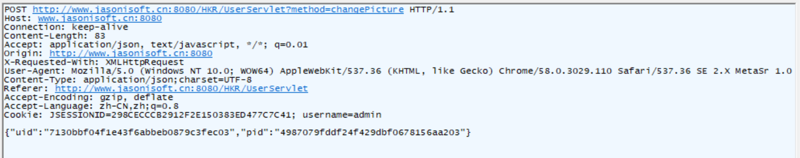

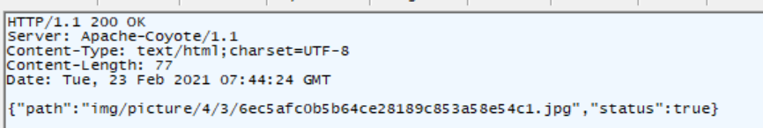

10：

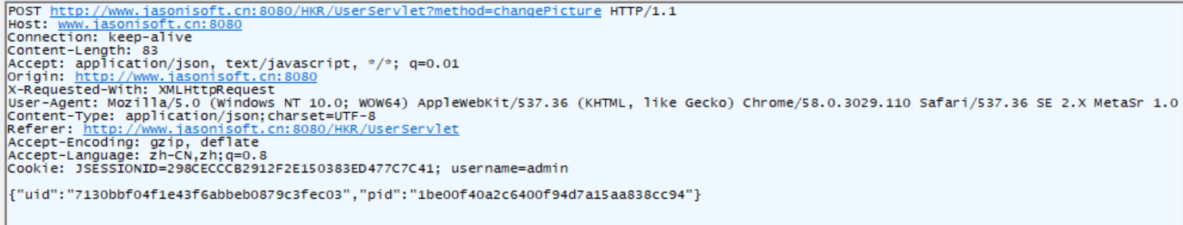

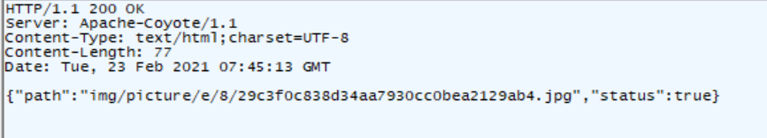

**三：修改个人信息：**

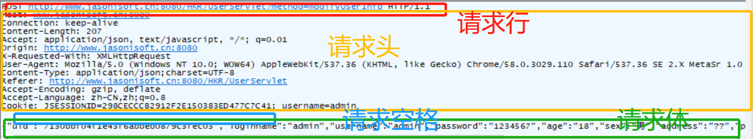

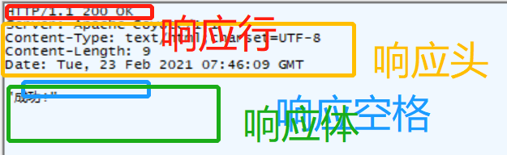

**四：注册个人账户：**

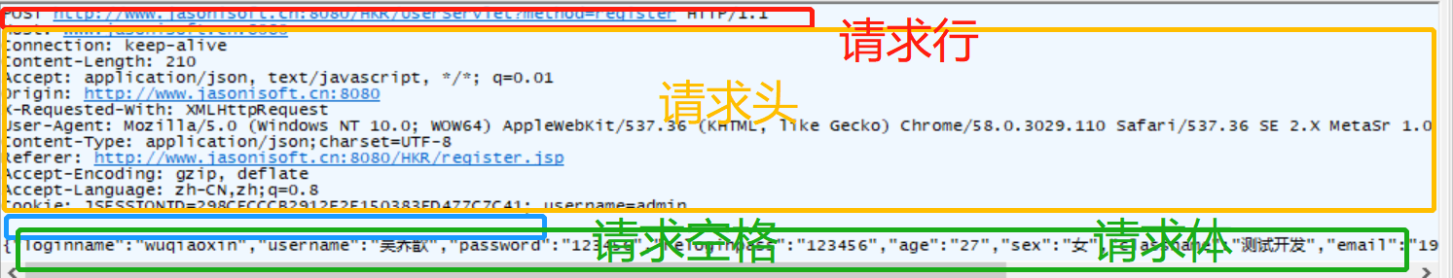

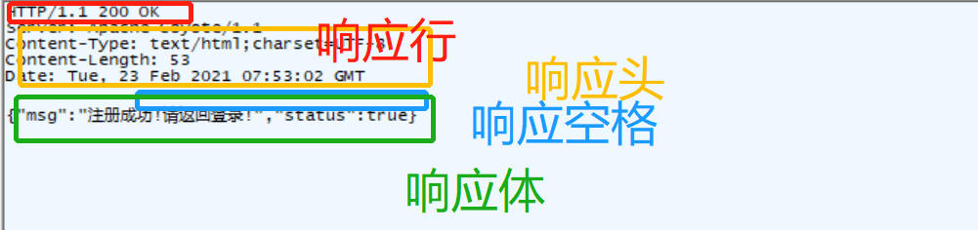

**五：查找所有好友**

